Ministerul Educației și Cercetării al Republicii Moldova
Universitatea Tehnică a Moldovei
Facultatea Calculatoare, Informatică și Microelectronică

Raport
la
Lucrarea de laborator Nr. 6

Disciplina: Tehnici de programare

Tema: ” Informații invizibile, forensics și steganografie”

A efectuat : st. gr.SI-263 – Carazanu Bogdan

A verificat : asistent universitar Patricia Reițman

Chișinău – 2026

Lucrarea A: Decoderul Universal

A1) La acest pas am analizat diferența fundamentală dintre un șir de caractere (text) și reprezentarea sa în octeți (bytes). Am convertit un șir în format binar, am extras valoarea numerică a primului octet și am transformat octeții în format hexazecimal și înapoi.
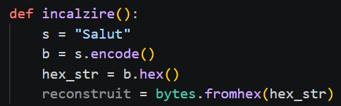
Fig 1.1 prima funcție

A2) Am scris o funcție care analizează un șir de caractere și identifică tipul de codare (URL, hexazecimal sau Base64) pe baza unor expresii regulate și a formatului specific, respectând ordinea de prioritate.
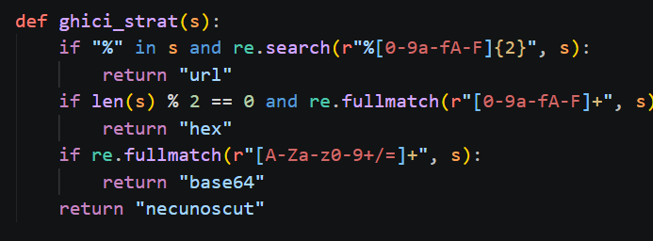
Fig 1.2 a doua funcție

A3) Pe baza tipului de strat identificat la pasul anterior, această funcție decodează conținutul folosind bibliotecile corespunzătoare (base64, bytes.fromhex sau urllib.parse.unquote), returnând tipul stratului și rezultatul binar.
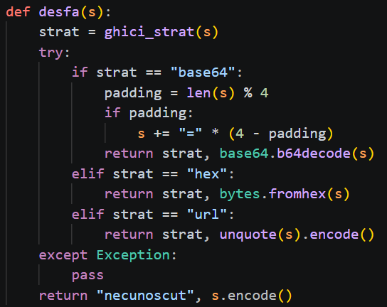
Fig 1.3 – a treia funcție

A4) Pentru a decoda șiruri care au fost codate în mai multe straturi succesive, am implementat o buclă de decodare iterativă care verifică dacă octeții rezultați reprezintă text citibil (caractere ASCII standard între 32 și 126).
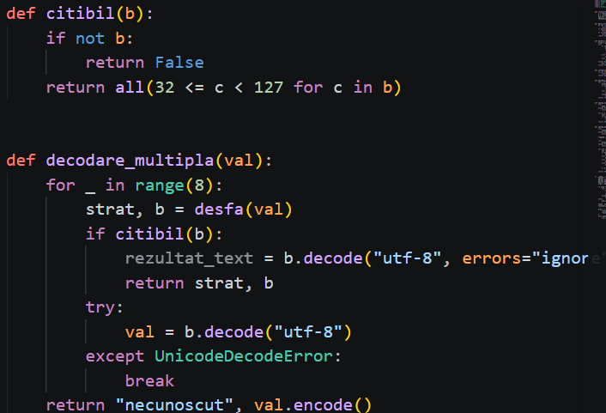
Fig 1.4 – a patra funcțtie

A5) Am citit conținutul binar al fișierului probe/xor.bin și am aplicat o forță brută testând toate cele 256 de chei posibile (de la 0 la 255) pe fiecare octet folosind operatorul XOR (^). Rezultatul corect a fost validat prin funcția de text citibil.
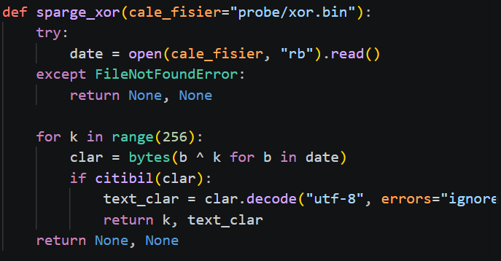
Fig 1.5 – a cincea funcție

A6) Am citit un hash din fișierul probe/hashuri.txt, i-am determinat algoritmul (MD5 pentru 32 caractere, SHA1 pentru 40, SHA256 pentru 64) pe baza lungimii, iar apoi am căutat parola corespunzătoare dintr-un dicționar (wordlist.txt) prin hashuirea fiecărui cuvânt.
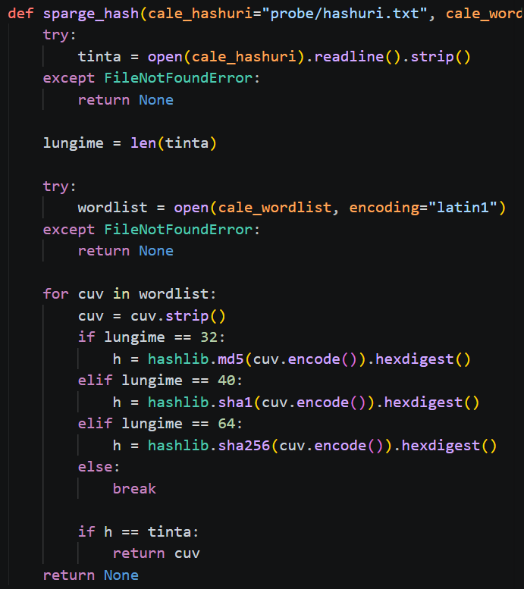
Fig 1.6 – a șasea funcție

A7) Am integrat funcționalitățile într-o interfață în linie de comandă utilizând argparse și am configurat salvarea automată a rezultatului final în fișa arsenal/forensics/fisa.json.
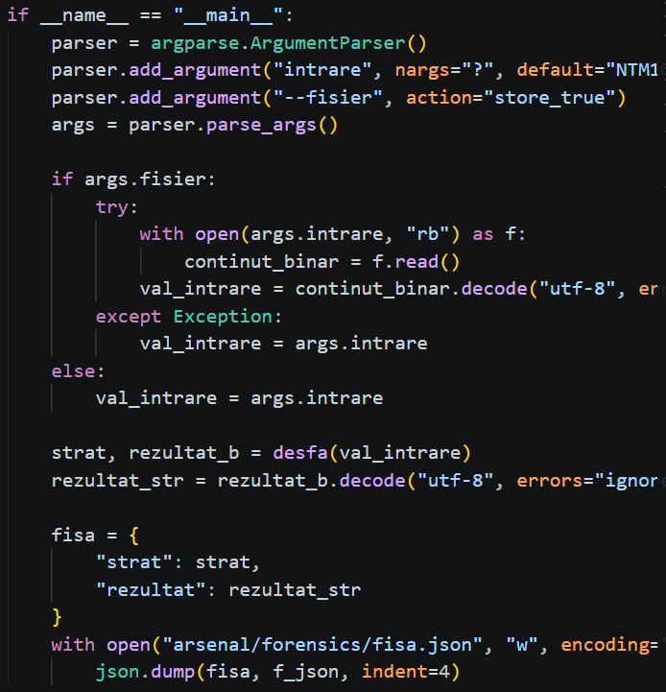
Fig 1.7 – a șaptea funcție

Lucrarea B: Forensics pe Fișiere și Steganografie
B1) Am verificat primii octeți (antetul/magic bytes) ai fișierelor pentru a le determina tipul real, independent de extensia cu care au fost salvate pe disc.
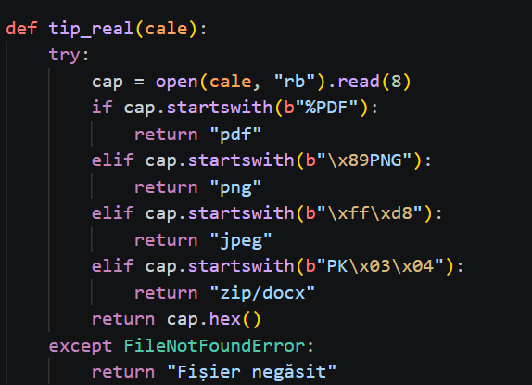
Fig 2.1 – Codul 1

B2) Am extras secvențele de caractere imprimabile dintr-un fișier binar folosind un șablon regex aplicat asupra conținutului citit în mod binar.
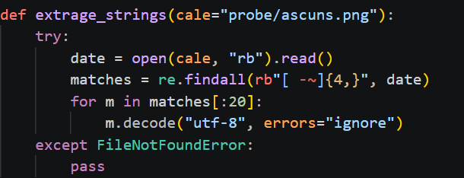
Fig 2.2 - codul

B3) Am utilizat biblioteca PIL (Pillow) pentru a deschide imaginea și a extrage dicționarul de metadate EXIF, identificând în mod special blocul de coordonate GPS.
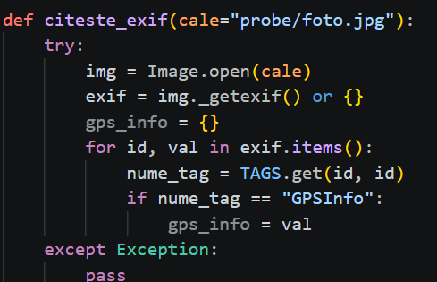
Fig 2.3 – codul

B4) Am căutat semnătura specifică unei arhive ZIP (PK\x03\x04) în interiorul unui fișier imagine și am extras tot fluxul de date începând de la acel offset într-un fișier separat (gasit.zip).
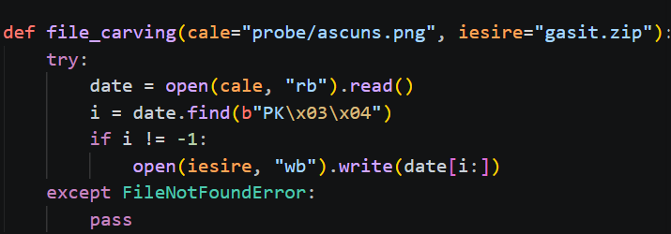
Fig 2.4 - codul

B5) Am ascuns un mesaj secret modificând cel mai puțin semnificativ bit (LSB) din canalele de culoare RGB ale pixelilor imaginii gazdă, salvând rezultatul într-o imagine PNG nouă.
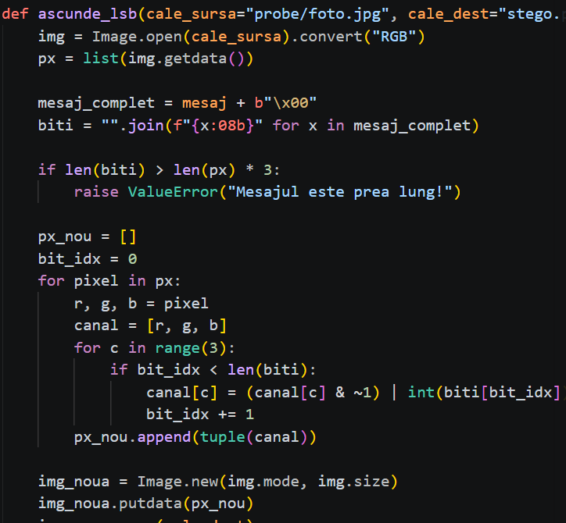
Fig 2.5 - codul

B6)Am parcurs din nou pixelii imaginii steganografiate (stego.png), extrăgând ultimul bit din fiecare canal de culoare, grupându-i în octeți și reconstruind textul secret până la întâlnirea octetului de nul.
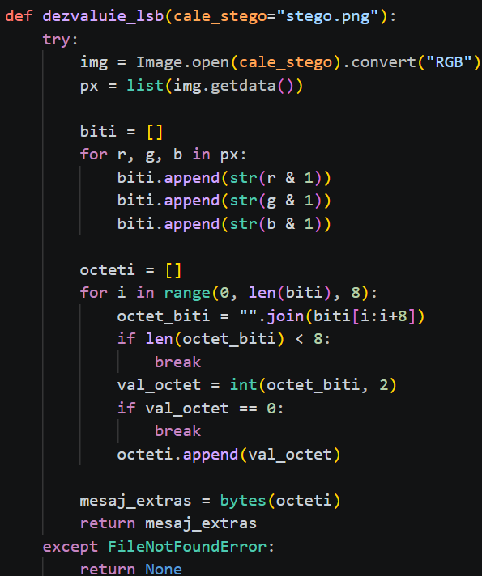
Fig 2.6 – codul

Conlcuzie:
În cadrul acestui laborator am aprofundat concepte fundamentale de securitate informațională, forensics digital și steganografie, reușind să implementăm practic două unelte în Python: un decoder universal capabil să recunoască straturi multiple de codare, să spargă criptograme XOR și hash-uri de parole, precum și un instrument de forensics pe fișiere pentru detectarea tipului real prin magic bytes, extragerea metadatelor EXIF și GPS, file carving și ascunderea sau dezvăluirea mesajelor prin steganografie LSB.

